OPEN UNILAB-CONFIGURATOR

We gaan een EQ-attribute toevoegen, om daar vanuit configuratie het email-adres van de EQ-OWNER op te slaan, om in het geval van een ERROR-situatie een email te kunnen versturen naar de juiste mensen.

Aansturing vanuit de configuratie-tabel ATAOFEAERRORMAIL, waarbij ATTRIBUUT=MAIL_REC_EQ_USER_IND via waarde=1 automatisch een mail naar deze EQ-OWNER kan versturen.

Ga naar TOOLBAR + <NEW>

Kies ATTRIBUTE

Geef naam op. Let op: alle custom-fields geven we default avCust-naamgeving mee !!!

Druk OK

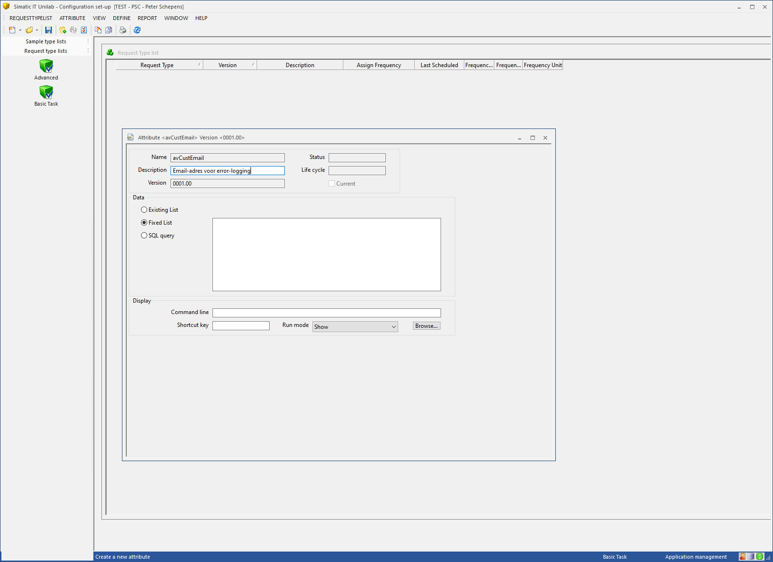

Geef een DESCRIPTION op, sla wijziging op !!

Druk vanuit dit scherm in HOOFDMENU-TOOLBAR op icon PROPERTIES

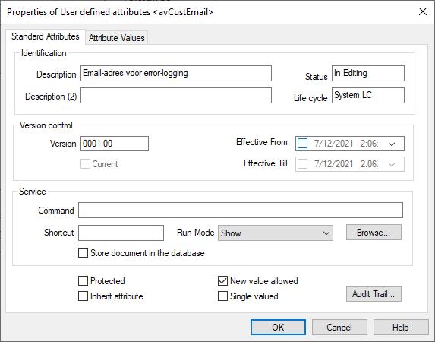

Haal vinkje bij [single valued] weg. Dit zorgt er voor dat we meerdere attributen van hetzelfde TYPE aan kunnen maken. Voor iedere OWNER kunnen we dan een eigen EMAIL-account aanmaken.

Druk OK

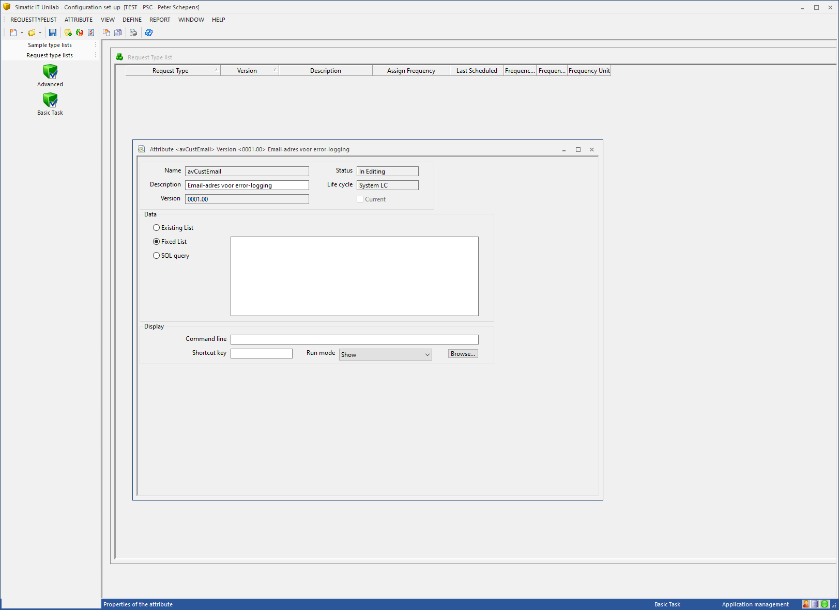

Sla wijziging nogmaals vanuit dit scherm op. (via hoofdmenu)

Druk op hoofdmenu-icon CHANGE-STATUS

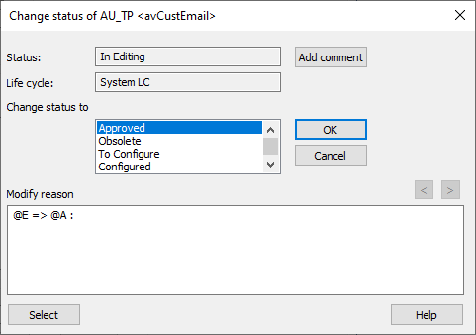

Zet status=APPROVED, druk op OK.

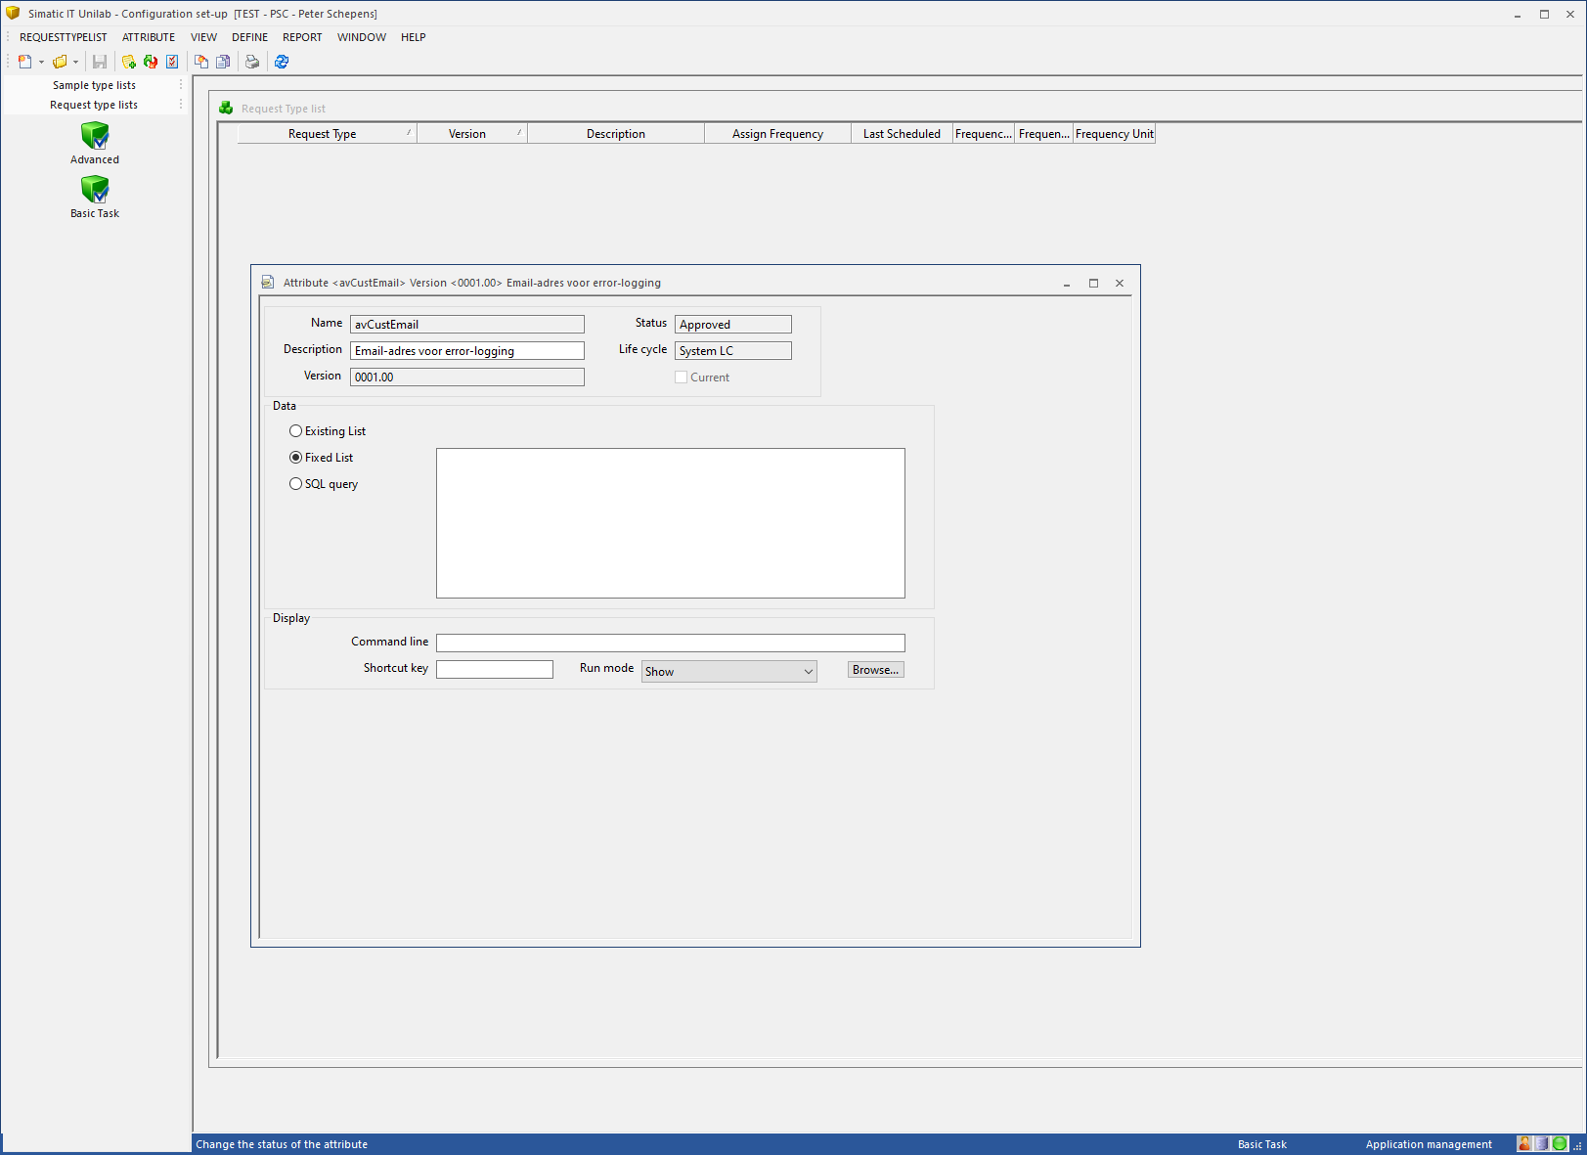

Klaar.

Nu gaan we naar EQUIPMENT om USER-CUSTOM-ATTRIBUTES van dit type aan te maken

Ga vanuit HOOFDMENU, via DEFINE naar EQUIPMENT

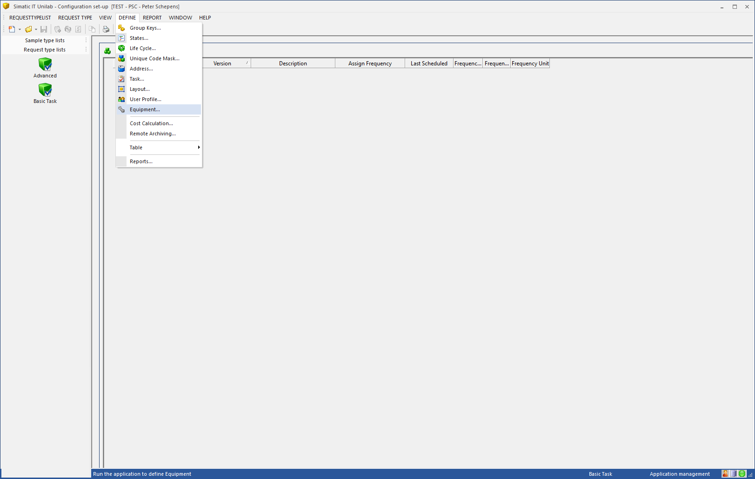

Kies Equipment

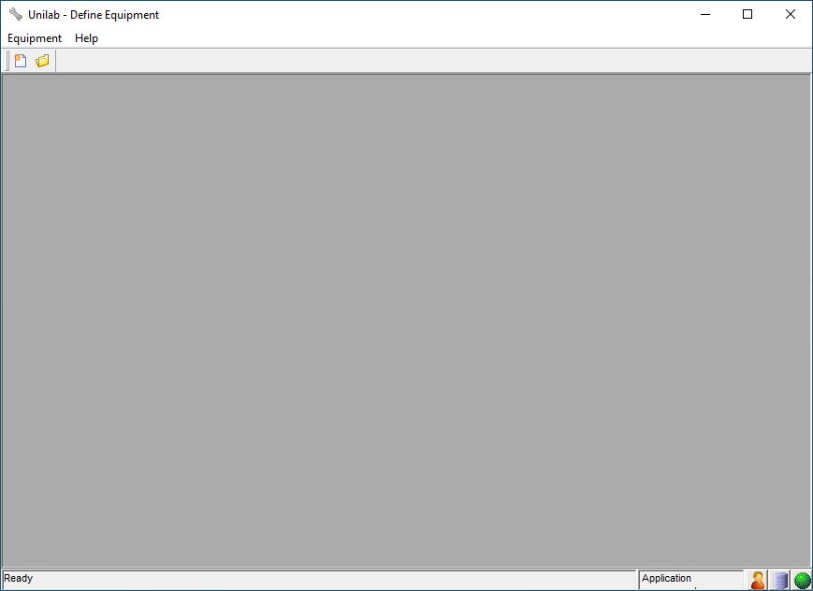

Kies OPEN

Kies Hypermesh (PVRnD), en dubbelklik, of kies OPEN.

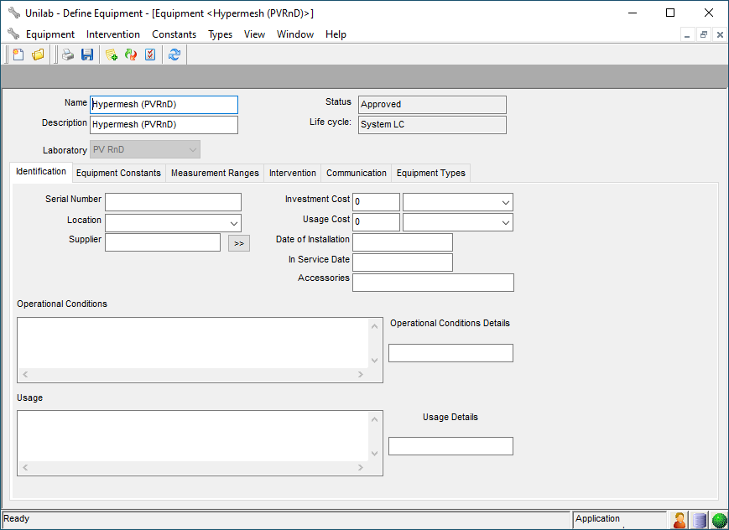

Zet eerst STATUS via CHANGE-STATUS op [IN-EDITING]

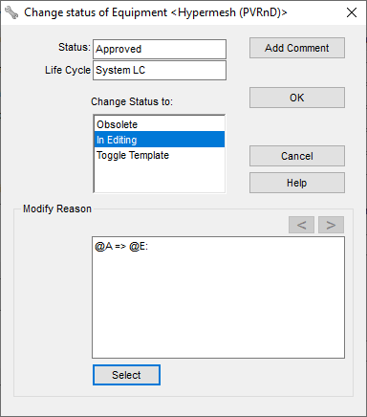

Druk OK

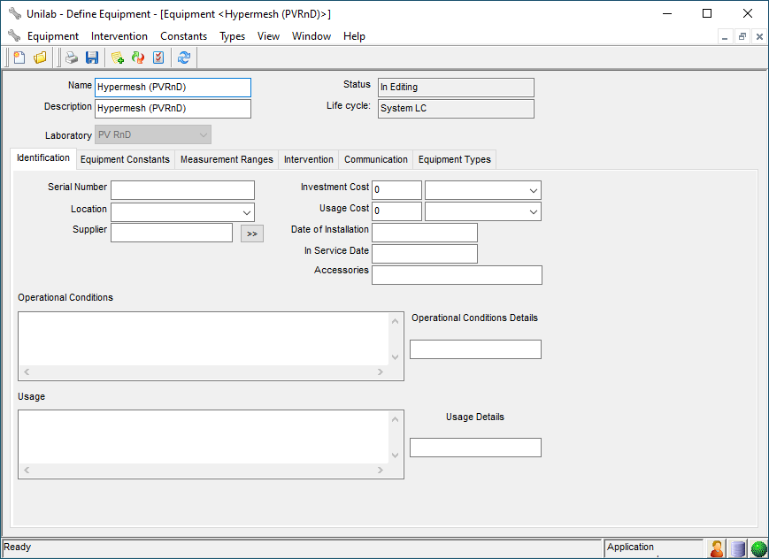

Ga nu via HOOFDMENU-TOOLBAR naar de PROPERTIES

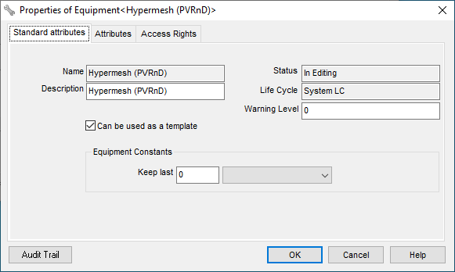

Ga naar tabblad ATTRIBUTES

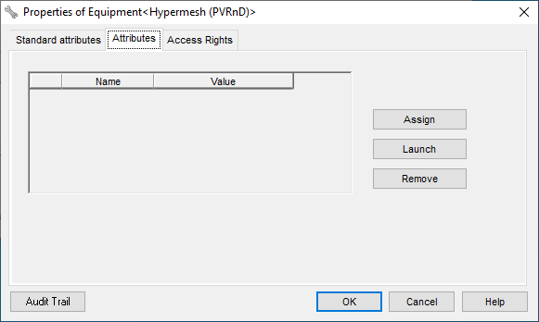

Druk hier op ASSIGN

Druk vanuit dit scherm op <F3>

Deze werkt automatisch de LIST-OF-ATTRIBUTES-TO-USE bij. Zodra je benodigde ATTRIBUTE ziet, dan sluit je SEARCH-DIALOG weer.

En dubbelklik je op gewenste attribute: avCustEmail

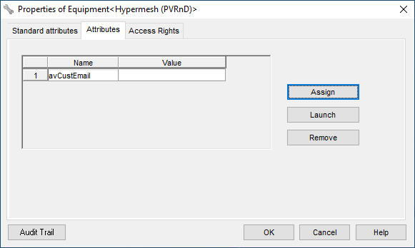

Attribuut wordt overgenomen. Hierna kunnen we een VALUE toekennen.

LET OP: max. 40characters. Dat moet voldoende zijn voor een email-adres. Mocht later blijken dat dit niet voldoende is, dan kunnen we er default het "@APOLLOTYRES.COM"-domain vanaf halen, en deze vanuit db-procedure ME_A19 default er weer achterplakken zodra we de RECIPIENTS-LIST gaan vullen.

Druk OK

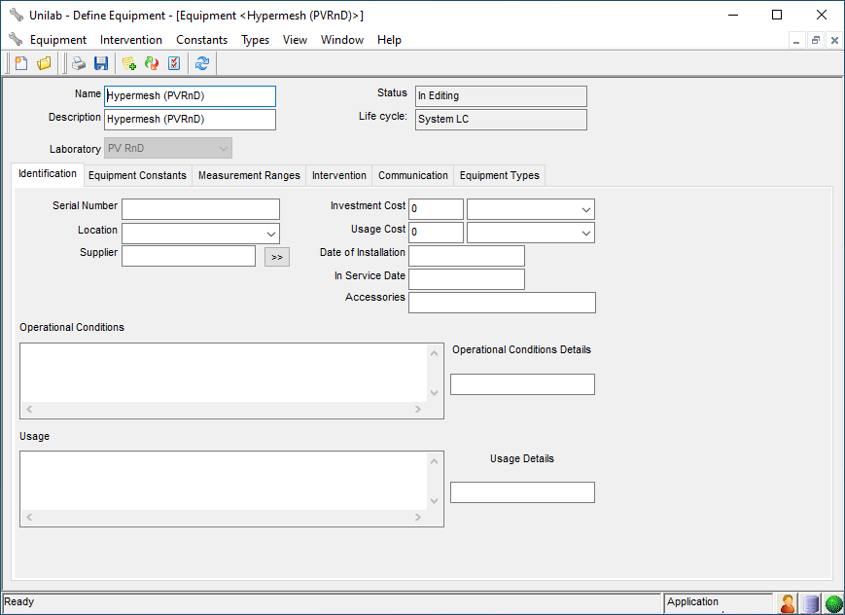

Sla wijzigingen op

Wijzig nu de status weer naar APPROVED

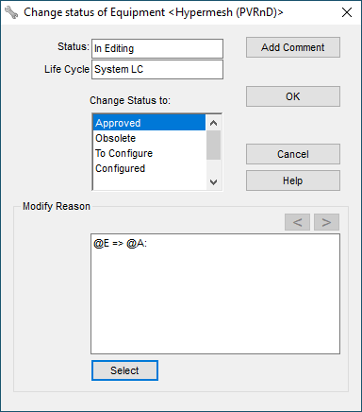

Druk OK

En sluit vervolgens het CONFIGURATIE-scherm

We gaan de tweede EQ-TYPE voor FEA-SIMULATIONS ook van deze CUSTOM-ATTRIBUTEN VOORZIEN !!

Kies vanuit hoofdmenu [DEFINE] + [EQUIPMENT]

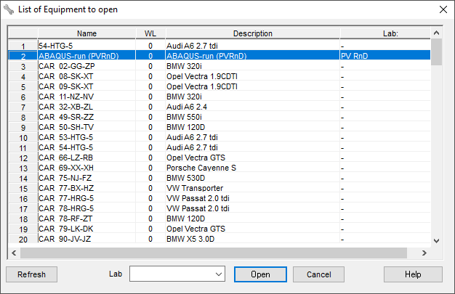

Selecteer ABAQUS-run (PVRnD), en dubbelklik, of OPEN.

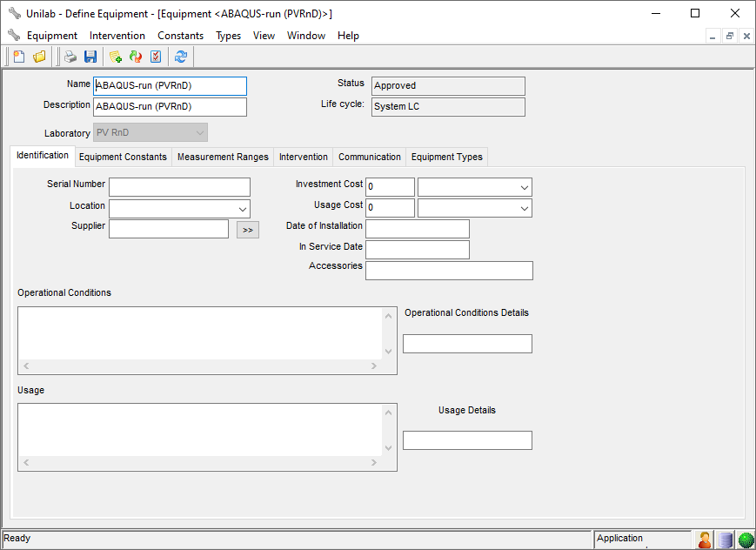

Change status naar [IN-EDITING]

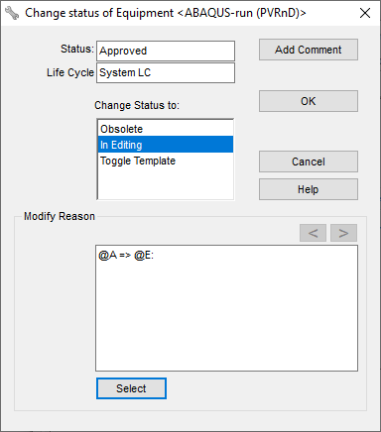

Druk OK

Ga naar PROPERTIES (via toolbar)

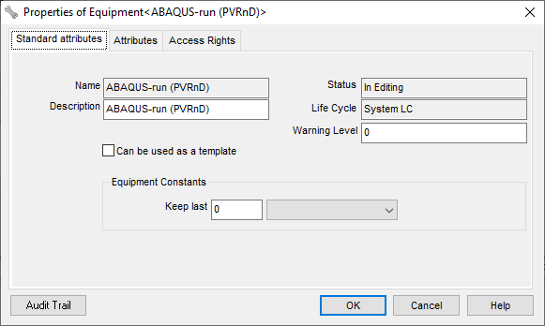

Ga naar tabblad ATTRIBUTES

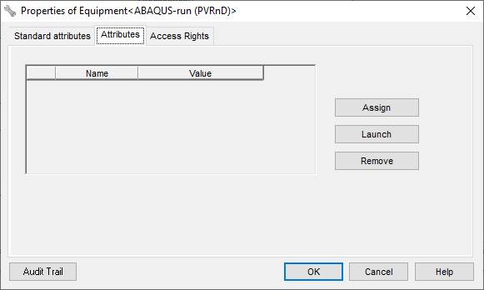

Druk op ASSIGN

Kies juiste attribuut

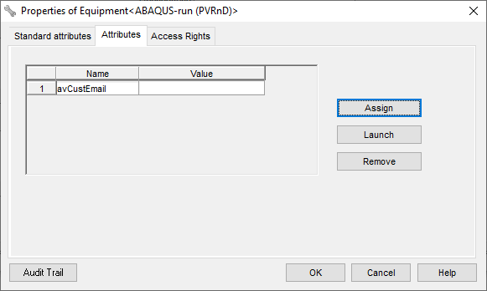

Vul value in

En druk OK

Voeg ook tweede email-account toe !, druk op OK.

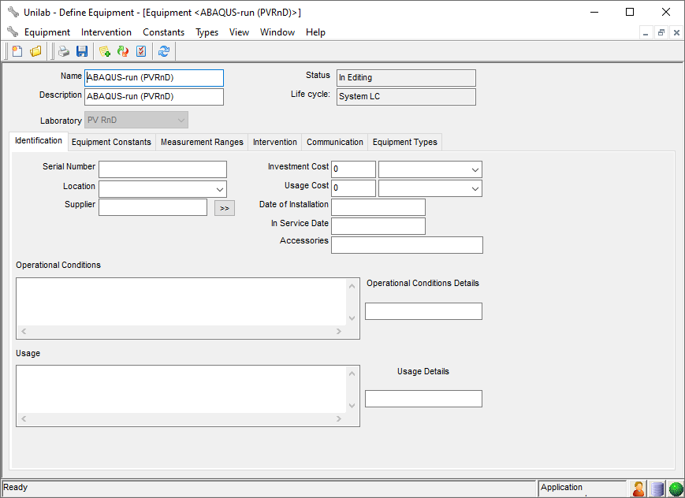

Sla hier wijzigingen nogmaals op.